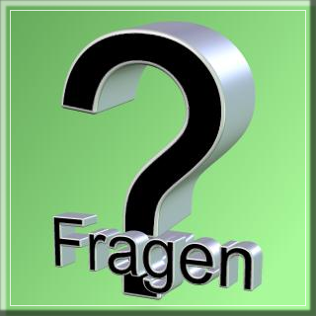

Was fragen wir?
Alter:
Wie alt bist du?
Gröβe:
Wie groβ bist du?
Gewicht:
Wie schwer bist du?
Wie viel wiegst du?
Haarfarbe:
Welche Haarfarbe hast du?
Interessen:
Was sind deine Interessen?
Wofür interessierst du dich?
Lieblingsessen:
Was ist dein Lieblingsessen?
Was isst du am liebsten?
Was sie/er nicht mag:
Was magst du nicht?
Was isst du nicht gern?
Lieblingsfächer:
Was sind deine Lieblingsfächer?
Welche sind deine Lieblingsfächer?
Hassfächer:
Welche Fächer hasst du?
Welche Fächer magst du nicht?
Lektüre:
Was liest du gerne?
Welche Bücher liest du gerne?
Unterrichtszeit:
Von wann bis wann hast du Unterricht?
Von wann bis wann dauert dein Unterricht?
Wann hast du Unterricht?
Wie lange dauert eine Unterrichtsstunde?
Weckzeit:
Um wie viel Uhr klingelt dein Wecker?
Um wie viel Uhr stehst du auf?
Unterrichtsbeginn:
Um wie viel Uhr beginnt dein Unterricht?
Unterrichtsschluss = Unterrichtsende:
Um wie viel Uhr endet dein Unterricht?
Schulweg:
Wie gehst/fährst/kommst du in die Schule?
Wie lange dauert dein Schulweg?
Fernsehen:
Wie oft siehst du fern?
Was siehst du im Fernsehen?
Siehst du gerne fern?
Zeit für Hausaufgaben:
Wie lange brauchst du für deine Hausaufgaben?
Zeit ins Bett zu gehen:
Um wie viel Uhr gehst du ins Bett?
Liest du abends im Bett?

